**МИНИСТЕРСТВО ОБРАЗОВАНИЯ И НАУКИ РОССИЙСКОЙ ФЕДЕРАЦИИ**

###### ФЕДЕРАЛЬНОЕ ГОСУДАРСТВЕННОЕ БЮДЖЕТНОЕ ОБРАЗОВАТЕЛЬНОЕ УЧРЕЖДЕНИЕ ВЫСШЕГО ОБРАЗОВАНИЯ

###### КЕМЕРОВСКИЙ ГОСУДАРСТВЕННЫЙ УНИВЕРСИТЕТ

**ИНСТИТУТ ЦИФРЫ**

**ОТЧЁТ**

**О ВЫПОЛНЕНИИ ЛАБОРАТОРНОЙ РАБОТЫ**

«Последовательности. Индексы»

Студентки 2 курса, ФИТ-211 группы

**Колесник Полины Олеговны**

Направление 02.03.02 – «Фундаментальная информатика и информационные технологии»

Руководитель:

Кандидат технических наук,

доцент Завозкин С. Ю.

Работа защищена

« »

“ ” 2023 г.

Кемерово 2023 г.

**ОТЧЁТ О ПРОДЕЛАННОЙ РАБОТЕ**

1. Создайте последовательность DEPT_ID_SEQ для генерации первичного ключа таблицы DEPARTMENT. Первое число последовательности – 76, максимальное значение 80. Приращение должно быть равным единице.

create sequence DEPT_ID_SEQ_2

start with 76

increment by 1

maxvalue 80

nocache

nocycle;



1. Создайте еще одну последовательность WORKER_ID_SEQ. Она будет использоваться для столбца первичного ключа таблицы WORKER. Начните последовательность со значения 204 – максимальное значение 9999999. Проверьте, что числа увеличиваются на единицу. Задайте кэширование пяти чисел.

create sequence WORKER_ID_SEQ_2

start with 204

increment by 1

maxvalue 9999999

cache 5

nocycle;



1. Выведите следующую информацию о созданных последовательностях: размер кеша, максимальное значение, шаг приращения и последнее сгенерированное число.

select us.sequence_name, us.cache_size, us.max_value, us.increment_by, us.last_number

from user_sequences us

where lower(us.sequence_name) like 'dept_id_seq_2'

or lower(us.sequence_name) like 'worker_id_seq_2';

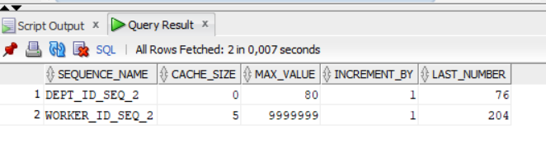

1. Вставьте строки в таблицу DEPARTMENT (два отдела – “Education” и “Administration”) воспользовавшись последовательностью, созданной вами для столбца ID. Проверьте внесенные изменения. Повторно выведите информацию о созданных последовательностях.

insert into department_2

values (DEPT_ID_SEQ_2.NEXTVAL, 'Administration');

insert into department_2

values (DEPT_ID_SEQ_2.NEXTVAL, 'Education');

select *

from department_2;

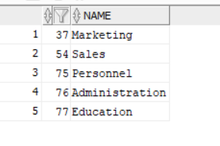

select us.sequence_name, us.cache_size, us.max_value, us.increment_by, us.last_number

from user_sequences us

where lower(us.sequence_name) like 'dept_id_seq_2';

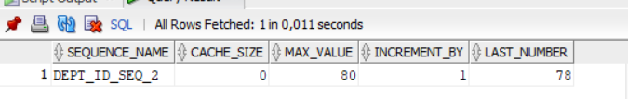

1. Вставьте 2 строки в таблицу WORKER воспользовавшись последовательностью, созданной вами для столбца ID:
2. Добавьте сотрудника “Tomas Lira” в качестве президента в отдел, который вы только что внесли в таблицу.
3. Добавьте сотрудника – “Anna Seigher”, вице-президент в отделе “Finance”.

При необходимости вставьте дополнительные столбцы в таблицу.

Проверьте данные, добавленные в таблицы DEPARTMENT и WORKER. Запишите самые большие значения первичного ключа для каждой из таблиц.

insert into worker_2

values (worker_id_seq_2.nextval, 'Lira', 'Tomas', dept_id_seq_2.currval);

insert into department_2

values(dept_id_seq_2.nextval, 'Finance');

insert into worker_2

values (worker_id_seq_2.nextval, 'Seigher', 'Anna',

(select id from department_2 where lower(name) = 'finance'));

select *

from worker_2;

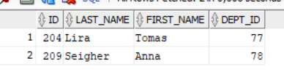

select *

from department_2;

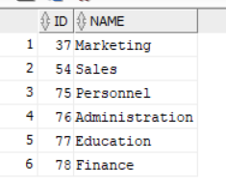

1. Создайте неуникальный индекс по столбцу внешнего ключа в таблице WORKER. Так как пользователи часто запрашивают данные по фамилии сотрудников, создайте неуникальный индекс для этого столбца таблицы WORKER.

create index worker_2_dept_id_idx

on worker_2(dept_id);

create index worker_2_last_name_idx

on worker_2(last_name);

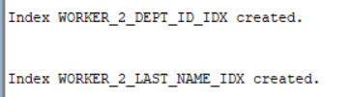

1. Выведите из словаря данных индексы и информацию об уникальности для таблиц WORKER и DEPARTMENT.

select ic.index_name, ic.column_name,

ic.column_position col_pos,ix.uniqueness

from user_indexes ix, user_ind_columns ic

where ic.index_name = ix.index_name

and (lower(ic.table_name) = 'worker_2'

or lower(ic.table_name) = 'department_2'); -- 900 из worker_2

--002 department_2

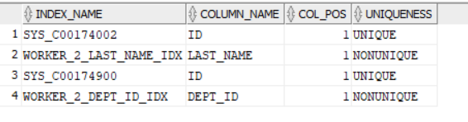

1. Удалите ограничения PRIMARY KEY для таблицы WORKER. Еще раз выведите из словаря данных индексы и информацию об уникальности для таблиц WORKER и DEPARTMENT. Что изменилось и почему?

alter table worker_2

drop primary key cascade;

select ic.index_name, ic.column_name,

ic.column_position col_pos,ix.uniqueness

from user_indexes ix, user_ind_columns ic

where ic.index_name = ix.index_name

and (lower(ic.table_name) = 'worker_2'

or lower(ic.table_name) = 'department_2');

--пропал первичный ключ у worker_2

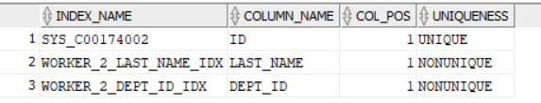

1. Вновь создайте ограничение PRIMARY KEY для таблицы WORKER. Убедитесь в том, что ограничение присутствует в словаре данных. Убедитесь в наличии уникального индекса по словарю данных.

alter table worker_2

add constraint worker_2_id_pk primary key(ID);

select ic.index_name, ic.column_name,

ic.column_position col_pos,ix.uniqueness

from user_indexes ix, user_ind_columns ic

where ic.index_name = ix.index_name

and (lower(ic.table_name) = 'worker_2');

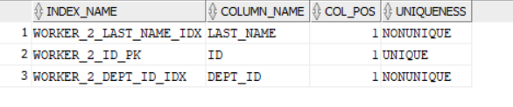

1. Удалите индекс по столбцу фамилий сотрудников из таблицы WORKER.

drop index worker_2_last_name_idx;

select ic.index_name, ic.column_name,

ic.column_position col_pos,ix.uniqueness

from user_indexes ix, user_ind_columns ic

where ic.index_name = ix.index_name

and (lower(ic.table_name) = 'worker_2');

